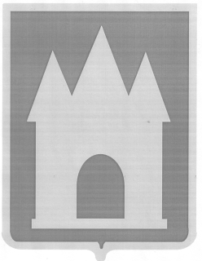
Российская Федерация
Брянская область
Мглинский районный Совет народных депутатов

РЕШЕНИЕ

от 17 декабря 2024 года № 7-39
г. Мглин
О передаче администрации Мглинского района полномочий по осуществлению внутреннего муниципального финансового контроля поселений Мглинского района на 2025 год и на плановый период 2026 и 2027 годов

В соответствии со статьёй 269.2, пунктом 4 статьи 157 Бюджетного кодекса Российской Федерации, частью 4 статьи 15 Федерального закона от 06.10.2003 №131-ФЗ «Об общих принципах организации местного самоуправления в Российской Федерации» и на основании решений Ветлевского, Краснокосаровского, Симонтовского сельских Советов народных депутатов и Совета народных депутатов города Мглина, Мглинский районный Совет народных депутатов
РЕШИЛ:
1. Принять полномочия по осуществлению внутреннего муниципального финансового контроля Ветлевского, Краснокосаровского, Симонтовского сельских поселений и Мглинского городского поселения, входящих в состав Мглинского муниципального района, с передачей необходимых для осуществления этих полномочий финансовых средств на 2025 год и на плановый период 2026 и 2027 годов.
2. Заключить соглашения о передаче администрации Мглинского района полномочий по осуществлению внутреннего муниципального финансового контроля Ветлевского, Краснокосаровского, Симонтовского сельских поселений и Мглинского городского поселения на 2025 год и на плановый период 2026 и 2027 годов.
3. Решение Мглинского районного Совета народных депутатов от 15.12.2023 №6-388 «О передаче администрации Мглинского района полномочий по осуществлению внутреннего муниципального финансового контроля поселений Мглинского района на 2024 год и на плановый период 2025 и 2026 годов» признать утратившим силу с 01.01.2025 г.
4. Настоящее решение вступает в силу после его официального опубликования и действует с 01 января 2025 года.
5. Настоящее решение опубликовать в официальном издании «Муниципальный вестник» и разместить на официальном сайте администрации Мглинского района в сети Интернет (www.mgladm.ru).

Глава Мглинского района Н. В. Воликова

